Информация
по итогам проведения профилактических бесед по недопущению вовлечения молодежи в экстремистскую деятельность в Баксанском муниципальном районе.
В рамках Межведомственного взаимодействия, а также во исполнение Указа Главы КБР от 7 октября 2015г. № 143-УГ в общеобразовательных учреждениях Баксанского муниципального района в ноябре месяце прошел месячник по профилактике терроризма и экстремизма среди молодежи района. В рамках месячника проведены профилактические беседы по недопущению вовлечения молодежи в экстремистскую деятельность в соответствии с утвержденным графиком с 14 ноября 2016г. по 28 ноября 2016г. Всего охвачено беседами 26 общеобразовательных учреждений, 1437 обучающихся 9-11 классов.
Встречи со старшеклассниками проходили с участием помощника прокурора Мирзова А..У., начальника Управления по взаимодействию с правоохранительными органами местной администрации Баксанского муниципального района Тохтамышева М.З., начальника Управления образования Абреговой Т.К., глав администрации села, ветеранов труда.
Проведены беседы с обучающимися 9-11 классов о реакционной сущности и общественной опасности экстремизма и терроризма.
Темы бесед со старшеклассниками:
- «Знакомство с законом по вопросам ответственности за разжигание межнациональной и межконфессиональной розни»;
- «Толерантные взаимоотношения»;
- «Административная уголовная ответственность за противоправное поведение, в т.ч. за распространение литературы экстремистского толка, групповых нарушений общественного порядка»;
- «Терроризм и экстремизм»;
- «Что такое экстремизм?»;
- «Проблема преступности среди несовершеннолетних»;
- «Дисциплинированность и бдительность – в чем выражается их взаимосвязь?»;
- «Как террористы и экстремисты могут использовать подростков и молодежь в своих преступных целях».
Выступавшие говорили, что очень важно воспитание у молодежи толерантного мировоззрения, терпимого отношения ко всем людям, вне зависимости от их национальности, религии, социального, имущественного положения и иных обстоятельств. Как известно, часть 2 статьи 19 Конституции РФ запрещает любые формы ограничения прав граждан по признакам социальной, расовой, национальной, языковой и религиозной принадлежности. И у каждого человека с детства должна закладываться мысль о том, что нужно уважать всех людей, независимо от каких - либо обстоятельств, нельзя делить людей по любым признакам. Это поможет противодействовать различным видам религиозного, национального и социального экстремизма.В заключении беседы учащимся показывали видеофильм «Зов шакалов» о том, как вовлекают молодежь в экстремистскую деятельность и вербуют их в ИГИЛ. Всем участникам вручили буклеты « Вместе против экстремизма» и памятки, как защитить себя от террора.
В рамках месячника и муниципальной целевой программы «Профилактика терроризма и экстремизма в Баксанском муниципальном районе »на 2016-2020 г.г. в общеобразовательных учреждениях района прошла акция «Скажи террору – НЕТ!» В акции приняло участие 12 общеобразовательных учреждений района. Всего 1230 обучающихся.
Акции проходили на базе МОУ СОШ№1 с.п. Исламей, МКОУ СОШ с.п. Псыхурей, МОУ СОШ№1 с.п. В. Куркужин.
Одной из целей акции являлась воспитание у обучающихся чувства милосердия, сострадания, воспитание чувства толерантности, патриотизма, солидарности борющимся за мир во всем мире.
Акцию закончили флешмобом «Мы за мир!», запустили в небо белые шары, демонстрируя этим, что они являются сторонниками мира и доброты и осуждают терроризм в любых его проявлениях.
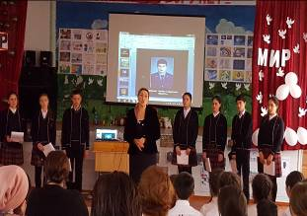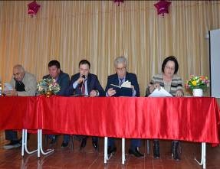
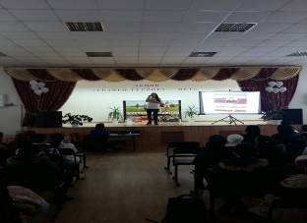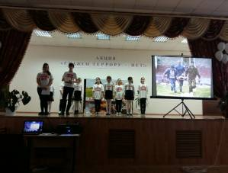
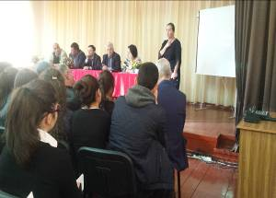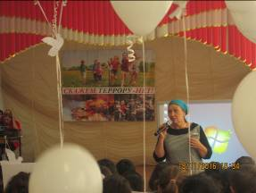
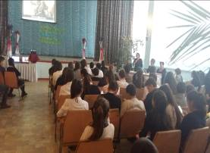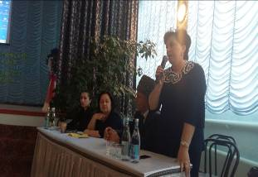
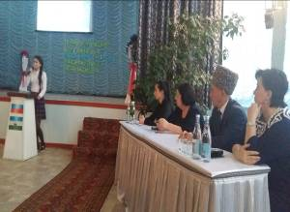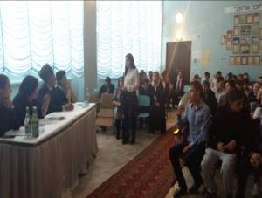
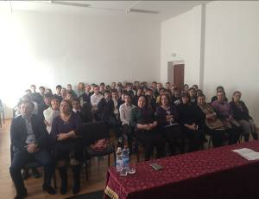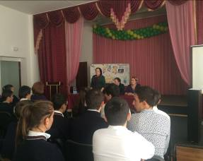

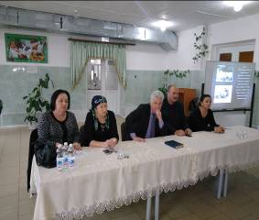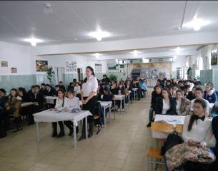

л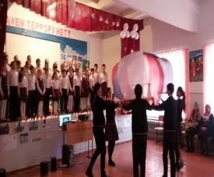и 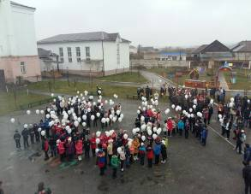
ссные часы и мероп
«Эк в молодежной среде»
$12. Беседа «Международный терроризм»
$13. Классный час «Экстремизм и терроризм»
$14. Беседа «Опасность криминального терроризма»
$15. Беседа «Основы методики расследования терроризма»
$16. Беседа «Европейская конвенция по борьбе с терроризмом»
$17. Беседа «Что такое терроризм»
$18. Беседа «Экстреми

